国立仁川机场检疫所
- 国内（韩国）预防接种完成者从海外入境时检疫及入境手续通知
（适用对象）国内（韩国）预防接种完成者
作为在韩国需要2次接种的疫苗的2次接种（1次接种疫苗接种1次）后经过2周的接种完成者，
1. 入境后检查结果阴性
2. 无症状
3. 接种疫苗2周后出国
4. 不是南非、巴西变异病毒流行国家的入境者
-入境时需提交接种证明书和PCR阴性确认书，入境后需进行3次诊断检查（入境1天、6~7天，12~13天）
*（在海外接种完成者未适用）因需要制定确认真伪等可靠的验证方法，在适用协约或相互主义原则之前，采取与普通入境者保持一样的措施（自家、设施隔离）。

（检疫阶段）确认预防接种证明书后，在护照上粘贴记录预防接种完成日期的预防接种完成者专用贴纸。
（APP安装柜台）安装自家隔离APP
（出入境审查阶段）确认疫苗接种完成者出境日期后在隔离通知书上填写出境日期及图章盖章。
(地方自治团体) 确认接种疫苗证明书及隔离通知书凭证时是否完成预防接种（接种疫苗日期，出境日期）及1日内实施检查。
-计算接种疫苗后2周后的日期
例) 如 4.1 接种疫苗时，从翌日到14日止的4.15，2周（14日）后，以4.16 0时为准出境者开始承认。
* 预防接种日:需要接种2次疫苗的2次接种日或1次接种的疫苗接种日
国内（韩国）疫苗接种完成者入境手续

检疫台
确认接种完毕
-确认纸张接种证明书或智能手机
-确认真伪、是否接种完毕、疾病流行国家等
-护照上粘贴预防接种完成者专用贴纸（记载接种终日）

APP安装展台
安装应用程序
-安装自我隔离APP
（使用到1日检查前）

出入境检验台
发放隔离通知书
-发放隔离通知书（1天检查前为止）
-确认出入境记录后在隔离通知书上盖章（填写出境日期）

地方自治体
检查及主动监视管理
-再次确认是否接种完毕（出境日期，接种日）
-1日内进行诊断检查及根据结果采取的措施（阳性->确诊者转换，阴性->隔离取消及隔离APP删除，安装诊断APP）
-6~7, 12~13日检查后适用主动监视

- 预防接种证明书等真伪确认在检疫阶段进行，未提交PCR的内国人（韩国人）的设施隔离同意书，请一如既往地接受。

- 提交预防接种证明书时 入境程序

区分 | 检疫台 |  | APP安装柜台 | 出入境检验台 |  | APP安装柜台 |  | 出入境检验台 |  | APP安装柜台 |  | 出入境检验台
 | 预防接种证明书 | 预防接种证明书 |  |  |  | 预防接种证明书 | 检查 |  | 隔离 |  | 检查
韩国人、  长期停留  外国人 | 提交  （确认P或纸张证明书后， 护照上粘贴确认贴纸 | 提交 | 自家隔离APP |  | 发放隔离通知书（在隔离 通知书上盖章） | （地方自治体）凭证隔离通知书（确认盖章） | 1天内在保健所检查 |  | 确认阴性结果后隔离取消（主动监视） |  | 6~7日、12~13日
 |  | 未提交 | 自家隔离APP |  | 发放隔离通知书（在隔离 通知书上盖章） | （临时设施）  凭证隔离通知书（确认盖章） | 1天内在临时设施检查  （费用本人自付） |  | （地方自治体）凭证隔离通知书（确认盖章）  确认阴性结果后隔离取消（主动监视） |  | 6~7日、  12~13日
 | 未提交 | 提交 | 自家隔离APP |  | 发放隔离通知书 |  | 1天内在保健所检查 |  | 自家隔离 |  | 隔离取消前检查
 |  | 未提交 | 自家隔离APP |  | 发放隔离通知书 |  | 1天内在保健所检查 |  | 设施隔离（14日 费用本人自付） |  | 隔离取消前检查

- 预防接种完成者专用贴纸、盖章
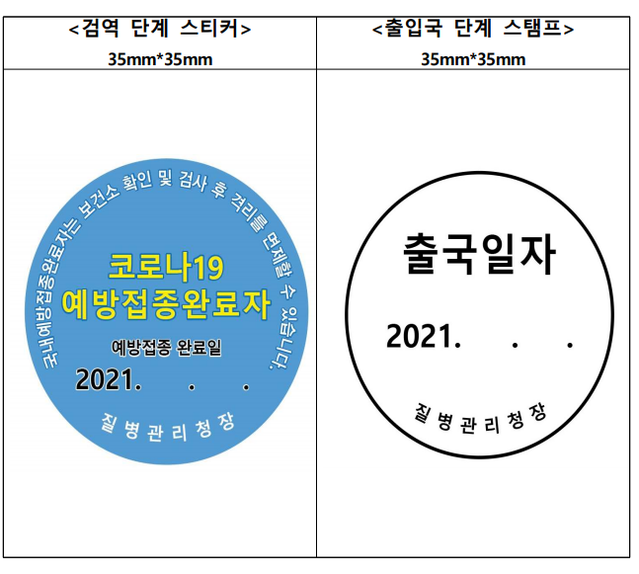
在国内（韩国）预防接种完成者进行保健所确认和检查后可以免除隔离。
Corona19
预防接种完成者
预防接种完成日
出国日期
《出入境阶段盖章》
《检疫阶段贴纸》

